WSL2运行成功的截图：
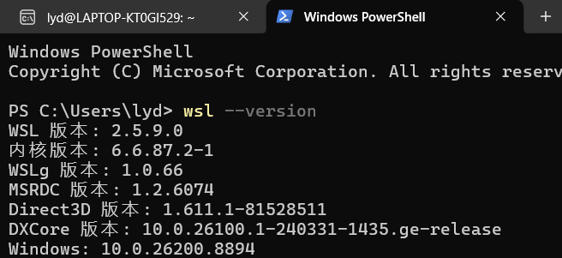
conda环境列表截图：
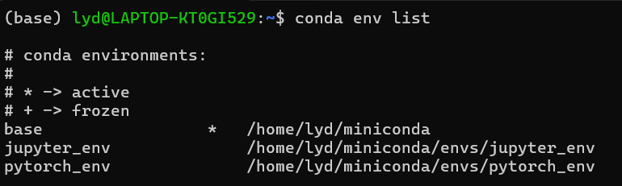
Jupyter Notebook界面截图：
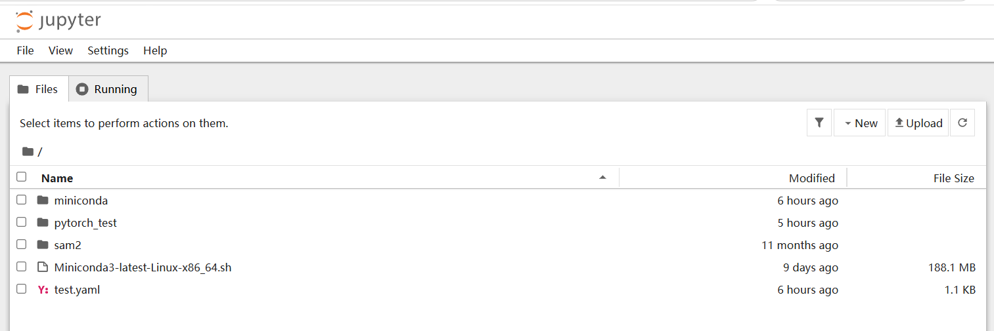
PyTorch成功安装并运行的验证截图：

